附件1：
一、学生手机下载登录说明

1.下载并安装学生端APP
手机应用搜索“体适能”，选择下载安装。
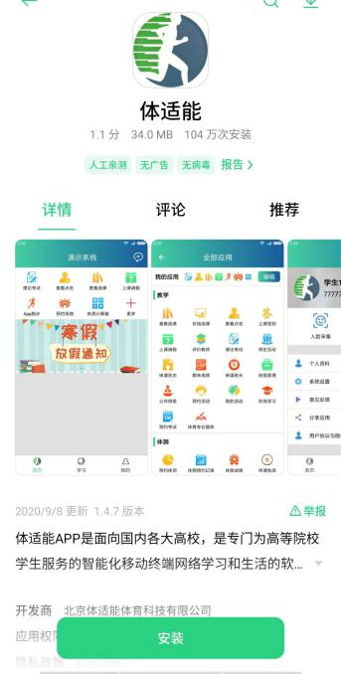

2.登录系统
第一步：点击软件进入界面，选择所在学校；
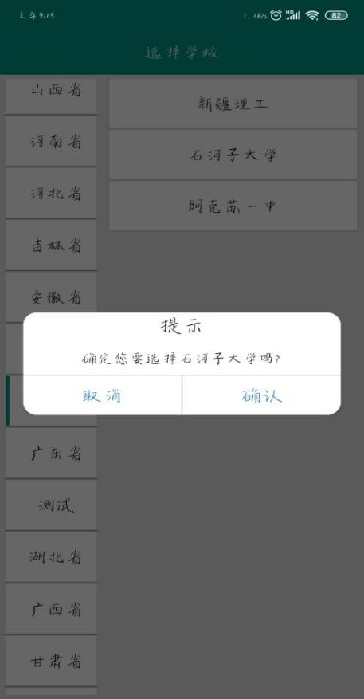

第二步：进入登录界面，输入用户名和用户密码，用户名是学号，用户密码是123456（初始密码）

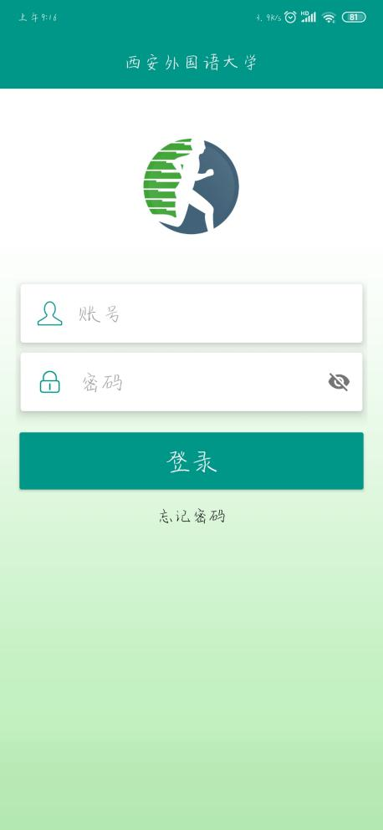
第三步：登录成功后，需要修改初始密码（录入初始密码123456），填入新密码（新密码要求字母与数字、特殊符号组合）。
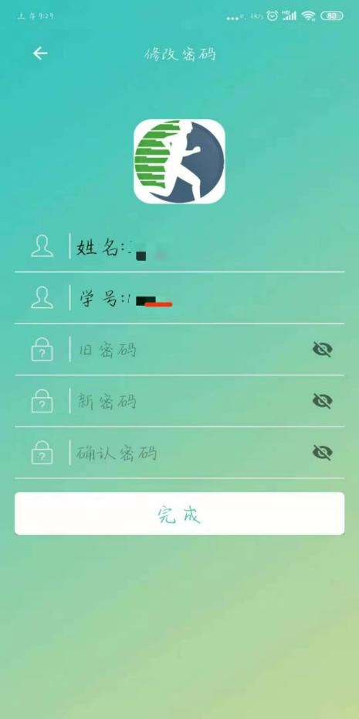
第四步：修改完成，重新登录，进入界面。
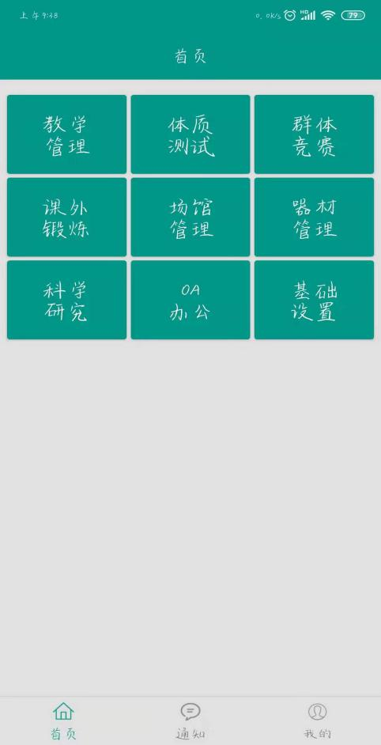

3.修改密码
第一步:点击“我的”，点击“安全设置”，点击“修改密码” ；
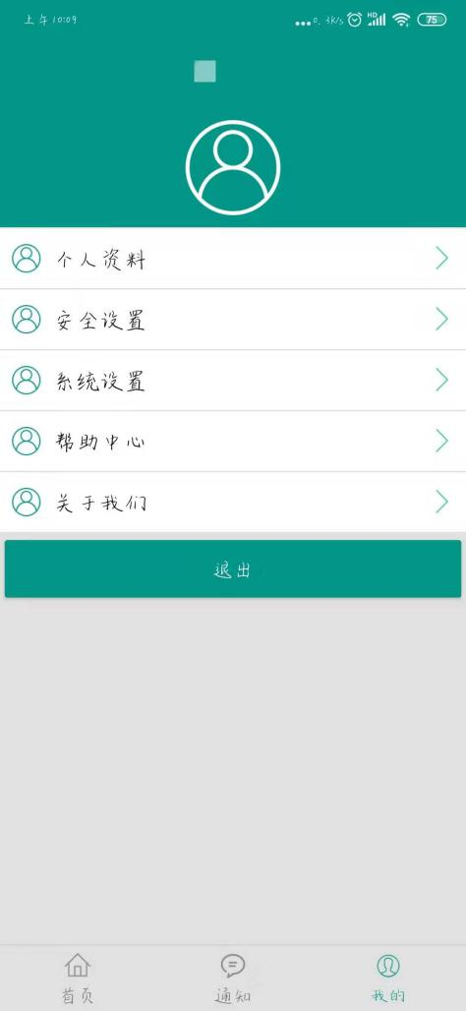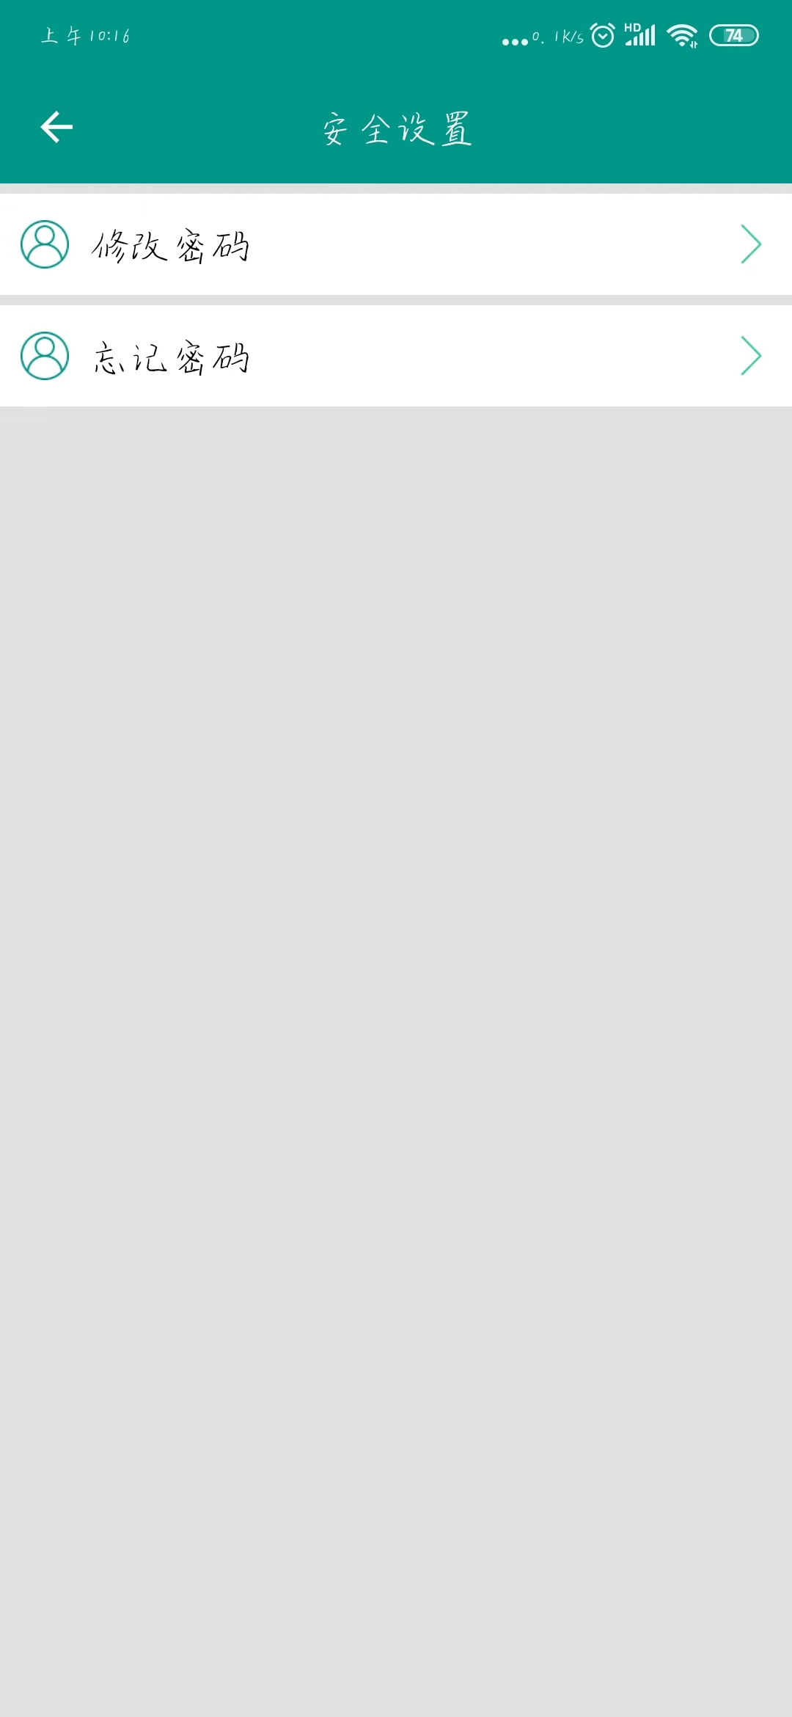

第二步：输入旧密码，录入两次新密码点击“完成”，修改密码成功。
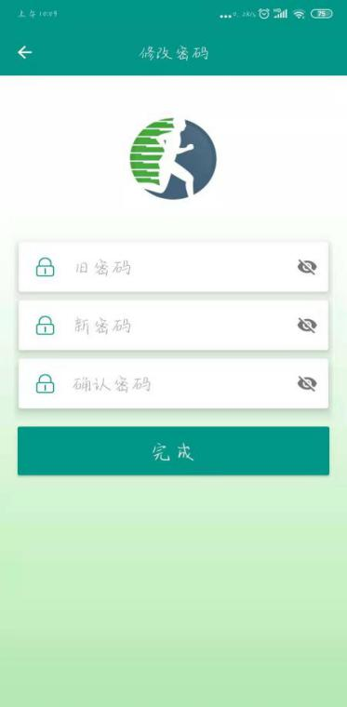

忘记密码
第一步：点击安全设置界面中，“忘记密码”

第二步：录入绑定的学生的手机号（绑定手机号，用于密码遗忘时找回密码），获取验证码，点击下一步，录入新密码。完成忘记密码操作。
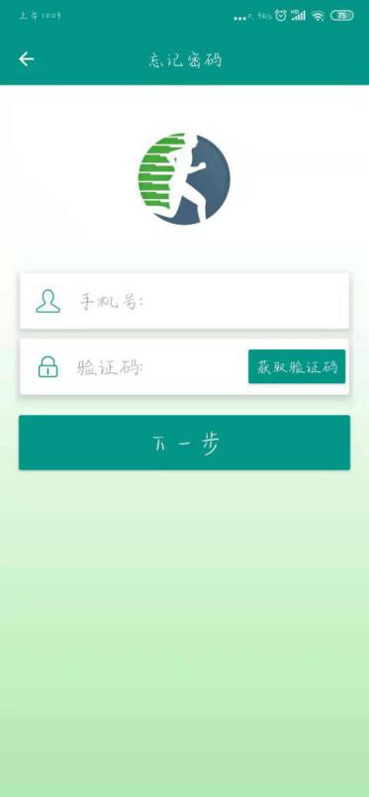
二、学生查看体测成绩

在全部应用界面“+”中，选择“体测”模块；

第一步：点击“查看成绩”；
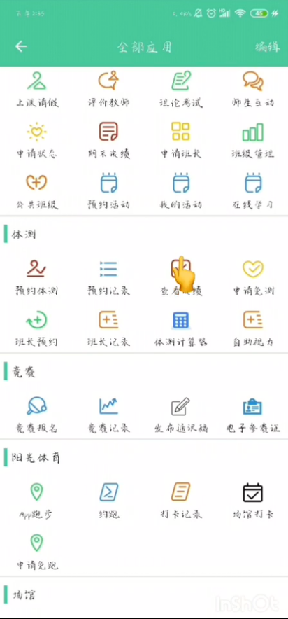
第二步：点进自己要查的学年
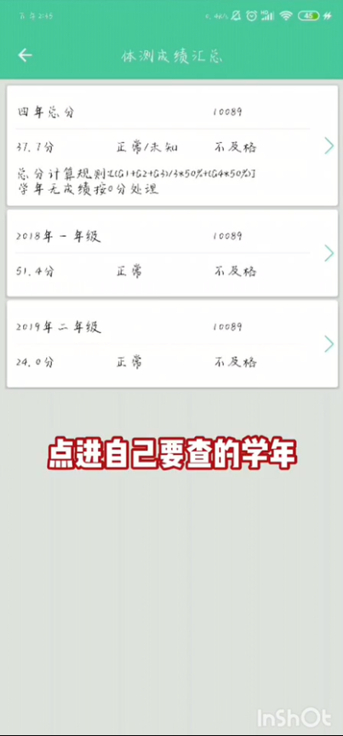
第三步：可以查看自己体测的详细数据和分数
